Perancangan dan Simulasi Dasar Jaringan Komputer Kantor Berbasis Arsitektur Client-Server

Frans Putra Sinaga

Program Studi Teknik Informatika Fakultas Teknik
Universitas Pelita Bangsa
Jln Inspeksi Kalimalang No.9 Cikarang selatan,Bekasi, Jawa Barat Email: sinagafrans38@gmail.com

ABSTRAK
Integrasi data dan keamanan informasi merupakan aspek krusial pada lingkungan perkantoran modern. Kantor skala kecil yang masih menggunakan jaringan konvensional sering menghadapi kendala manajemen akibat data yang tersebar di masing-masing komputer karyawan. Penelitian ini bertujuan merancang skema jaringan komputer kantor berbasis arsitektur client-server yang terpusat dan efisien. Metode penelitian menggunakan model Waterfall yang meliputi fase analisis, perancangan, implementasi, pengujian, dan pemeliharaan. Infrastruktur disimulasikan melalui software Cisco Packet Tracert dengan memodelkan 1 Server-Utama, 1 Switch, dan 3 PC Client. Hasil simulasi menunjukkan layanan DHCP menghubungkan secara otomatis tanpa kendala IP conflict. Pengujian konektivitas menggunakan Ping testing menghasilkan koneksi sukses penuh dengan 0% packet loss. . Kesimpulannya, rancangan jaringan logis dengan Topologi Star ini berfungsi optimal dan layak diimplementasikan di perkantoran nyata.
Kata Kunci: Jaringan Komputer, Client-Server, Topologi Star, DHCP, Cisco Packet Tracer.

PENDAHULUAN
Jaringan komputer berbasis client-server merupakan suatu sistem jaringan yang memanfaatkan sebuah server atau beberapa server untuk dijadikan sebagai pusat pengontrol host atau node lainnya. Server berfungsi sebagai penyedia fasilitas-fasilitas dan layanan (services) yang diperlukan oleh workstation atau client di dalam jaringan, sedangkan komputer client bertindak sebagai penerima layanan tersebut [1]. Pada lingkungan perkantoran modern, kebutuhan akan integrasi jaringan, efisiensi komunikasi, dan ketepatan pengalamatan informasi antar bagian kerja menjadi hal yang sangat krusial [2].
Pada umumnya, kantor dengan skala kecil hingga menengah yang masih menggunakan sistem jaringan konvensional (peer-to-peer) sering kali menghadapi kendala dalam hal manajemen alamat jaringan. Masalah utama yang sering muncul adalah konfigurasi alamat IP yang harus dilakukan secara manual pada setiap komputer karyawan. Pengalamatan manual ini rentan terhadap kesalahan manusia (human error) yang dapat memicu terjadinya IP conflict, suatu kondisi di mana dua komputer memiliki alamat IP yang sama sehingga menyebabkan salah satu atau kedua perangkat terputus dari jaringan [3]. Keinginan organisasi untuk mengorganisir jaringan secara terpusat, mengotomatisasi pembagian parameter jaringan, serta memonitor aktivitas konektivitas menjadi alasan utama diperlukannya perancangan jaringan berbasis client-server ini [4].
Guna mengatasi permasalahan tersebut tanpa harus melakukan implementasi fisik yang memakan biaya besar di awal, maka dilakukan sebuah simulasi perancangan jaringan kantor [5]. Simulasi ini dirancang menggunakan arsitektur client-server dengan skenario kantor kecil yang memiliki beberapa divisi operasional. Jaringan ini akan dilengkapi dengan Server Utama yang dikonfigurasi sebagai DHCP Server untuk pembagian parameter alamat IP secara otomatis dan dinamis kepada komputer client. Perancangan konsep dan simulasi logis ini dilakukan menggunakan software simulasi jaringan komputer.
Berdasarkan latar belakang di atas, maka rumusan masalah dalam paper ini adalah bagaimana merancang konsep dasar dan skema jaringan komputer kantor berbasis arsitektur client-server yang dapat mengotomatisasi pengalamatan IP antar divisi secara terpusat, aman, dan bebas dari kendala IP conflict. Adapun tujuan dari penulisan paper simulasi ini adalah untuk menghasilkan sebuah cetak biru (blueprint) rancangan jaringan lokal (LAN) kantor yang memiliki efisiensi pengalamatan jaringan yang tinggi melalui pemanfaatan fitur layanan DHCP Server.

TINJAUAN PUSTAKA

Perancangan Sistem Jaringan
Perancangan sistem menentukan bagaimana suatu sistem akan menyelesaikan apa yang mesti diselesaikan [1]. Tahap ini menyangkut mengonfigurasikan dari komponen-komponen aplikasi dan perangkat keras dari suatu sistem sehingga setelah instalasi dari sistem akan benar-benar memuaskan rancangan bangun yang telah ditetapkan pada akhir tahap analisis sistem [1]. Dalam konteks infrastruktur, perancangan jaringan lokal (LAN) dilakukan untuk memetakan kebutuhan interkoneksi antarperangkat agar pertukaran data di dalam kantor dapat berjalan optimal [4].

Arsitektur Client-Server
Server adalah komputer yang dapat memberikan service (layanan) ke client, sedangkan client adalah komputer yang mengakses beberapa service yang ada di server [3]. Ketika client membutuhkan suatu service yang ada di server, ia akan mengirim request kepada server lewat jaringan [3]. Jaringan berbasis client-server memanfaatkan sebuah atau beberapa server untuk dijadikan sebagai pusat pengontrol host atau node lainnya, di mana kontrol layanan diatur secara terpusat untuk meningkatkan keamanan dan kemudahan manajemen data [1].

DHCP Server
Penerapan Dynamic Host Configuration Protocol (DHCP) Server berfungsi untuk mengalokasikan parameter jaringan—seperti alamat IP, subnet mask, dan default gateway—kepada komputer client secara otomatis dan dinamis [2]. Penggunaan layanan DHCP ini sangat krusial dalam administrasi jaringan karena mampu meminimalisir kesalahan konfigurasi manual yang menjadi penyebab utama terjadinya tabrakan alamat jaringan (IP conflict) [2].

Topologi Jaringan
Topologi jaringan adalah tata letak fisik atau logis dari hubungan antarperangkat dalam jaringan [3]. Berdasarkan bentuknya, terdapat beberapa jenis topologi jaringan, di antaranya adalah:
- Topologi Bus:Sering disebut sebagai topologi backbone, di mana ada sebuah kabel koaksial yang dibentang kemudian beberapa komputer dihubungkan pada kabel tersebut.
- Topologi Mesh :Suatu bentuk hubungan antarperangkat di mana setiap perangkat terhubung secara langsung ke perangkat lainnya yang ada di dalam jaringan.
- Topologi Star: Bentuk atau tata letak jaringan di mana semua perangkat berputar di sekitar hub atau switch pusat. Topologi ini memiliki keunggulan berupa kemudahan isolasi jika terjadi kerusakan pada salah satu jalur client.
- Topologi Ring: Topologi jaringan berbentuk rangkaian titik yang masing-masing terhubung ke dua titik lainnya, sehingga membentuk jalur melingkar menyerupai cincin.

METODE PENELITIAN
Metode penelitian yang digunakan dalam perancangan simulasi jaringan kantor ini didasarkan pada model pengembangan sistem Waterfall standar. Model ini diterapkan secara sekuensial melalui 5 fase utama guna memastikan seluruh proses perancangan berjalan secara terstruktur dan sistematis. Tahapan tersebut meliputi: Analisis Kebutuhan, Perancangan Jaringan, Implementasi (Konfigurasi), Pengujian, dan Pemeliharaan.

Gambar 1 Metode Waterfall

Analisis Kebutuhan (Requirements Analysis):
Merupakan proses awal untuk menganalisis permasalahan jaringan pada kantor kecil secara mendalam. Pada tahap ini, dilakukan analisis terhadap kebutuhan fungsional sistem, penentuan estimasi jumlah komputer client yang akan disimulasikan, serta penentuan fungsi utama dari komputer Server (dalam hal ini difokuskan sebagai DHCP Server ).

Perancangan Jaringan (Network Design):
Tahap penentuan solusi teknis dan desain cetak biru (blueprint) sebelum proses simulasi dimulai. Aktivitas pada tahap ini meliputi pembuatan skema diagram topologi jaringan (pemilihan Topologi Star agar interkoneksi berpusat pada switch utama) serta perancangan logis skema pengalamatan IP (IP Addressing) menggunakan IPv4 Kelas C privat.

Implementasi / Konfigurasi (Implementation):
Tahap ini bertanggung jawab untuk mengubah hasil rancangan logis menjadi model jaringan virtual yang siap pakai. Proses konstruksi dilakukan di dalam software simulasi jaringan komputer (Cisco Packet Tracer). Langkahnya meliputi penataan interkoneksi kabel antarperangkat, konfigurasi alamat IP statis pada perangkat Server, serta pengaktifan layanan DHCP pool agar dapat mendistribusikan IP otomatis ke seluruh komputer client.

Pengujian (Verification / Testing):
Tahap di mana jaringan kantor yang telah diimplementasikan diuji secara virtual untuk memastikan seluruh sistem bekerja sesuai harapan dan bebas dari kesalahan (error). Proses pengujian dilakukan secara internal dan eksternal fungsional. Pengujian konektivitas dilakukan melalui perintah Ping, sedangkan pengujian fungsionalitas dilakukan dengan memastikan komputer client berhasil mendapatkan IP dinamis secara otomatis.

Pemeliharaan (Maintenance):
Merupakan tahap akhir yang direncanakan untuk menjaga stabilitas jaringan kantor setelah berhasil diuji. Pada proyek simulasi ini, tahap pemeliharaan mencakup perencanaan langkah-langkah mitigasi jika terjadi kegagalan sistem, seperti skema pencadangan data (backup data) secara berkala pada dan monitoring keamanan hak akses jaringan.

HASIL DAN PEMBAHASAN

Analisis Sistem
Dalam fase perencanaan ini ditentukan permasalahan utama, yaitu keinginan untuk mengorganisir pengalamatan komputer kantor berskala kecil secara otomatis berbasis arsitektur client-server. Analisis murni difokuskan pada penyediaan layanan manajemen pengalamatan otomatis melalui DHCP Server.
Syarat perangkat keras (hardware) yang digunakan untuk mensimulasikan jaringan kantor kecil ini meliputi 1 Unit Perangkat Server (Spesifikasi Server Utama), 1 Unit Perangkat Switch (24-Port sebagai pusat interkoneksi), 3 Unit Komputer Client (Merepresentasikan komputer karyawan kantor), dan Kabel UTP (Straight-Through) sebagai media transmisi data. Perancangan dan simulasi sistem ini dilakukan secara virtual menggunakan perangkat lunak (software) Cisco Packet Tracer.

Perancangan Sistem
Jaringan kantor ini menerapkan Topologi Star, di mana seluruh komputer client dan server terhubung langsung ke satu switch pusat. Skema pengalamatan IP (IP Addressing) dirancang menggunakan IPv4 Kelas C privat dengan subnet mask 255.255.255.0 (/24). Alokasi pembagian IP Address dirancang secara terstruktur sebagai berikut:
Table 1 perancamgam jaringan
Nama Perangkat | Alokasi IP Address | Tipe IP | Keterangan/ Fungsi
Server-Utama | 192.168.1.2 | Statis | DHCP Server
Client-01 | 192.168.1.3 | Dinamis (DHCP) | Komputer karyawan 1
Client-02 | 192.168.1.4 | Dinamis (DHCP) | Komputer karyawan 2
Client-03 | 192.168.1.5 | Dinamis (DHCP) | Komputer karyawan3
Gateway/Switch | 192.168.1.1 | - | IP Awal Jaringan Lokal

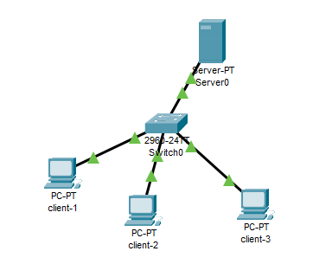
Gambar 2 Topologi Star

Impleentasi dan Konfigurasi Jaringan
Tahap implementasi dilakukan dengan merealisasikan denah logis ke dalam lembar kerja virtual Cisco Packet Tracer 8.2.2. Proses ini dibagi menjadi dua tahapan konfigurasi utama:
  - Konfigurasi Parameter IP dan Layanan pada Server-Utama
Perangkat Server-Utama dikonfigurasi menggunakan alamat IP statis melalui menu Desktop -> IP Configuration dengan parameter IP Address 192.168.1.2, Subnet Mask 255.255.255.0, dan Default Gateway 192.168.1.1. Selanjutnya, pada tab Services -> DHCP, status diubah menjadi ON. Parameter pool jaringan diatur dengan menetapkan Start IP Address dimulai dari 192.168.1.3 dan membatasi jumlah pengguna maksimal (Maximum Number of Users) sebanyak 50 host. Pengaturan ini disimpan untuk memastikan server siap mendistribusikan alamat IP secara otomatis.
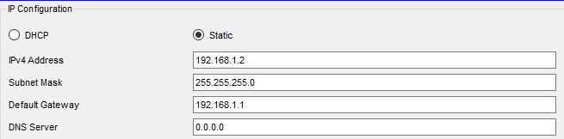
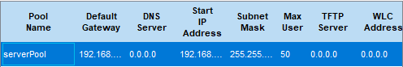
Gambar 3 Konfigurasi server
  - Konfigurasi dan Aktivasi DHCP pada Sisi PC Client
Implementasi dilanjutkan pada ketiga komputer karyawan (Client-01, Client-02, dan Client-03). Pada setiap PC client, pengaturan adapter jaringan diakses melalui menu Desktop -> IP Configuration. Mode pengalamatan jaringan yang awalnya berada pada opsi Static diubah menjadi DHCP. Perubahan ini memicu perangkat client untuk mengirimkan paket DHCP Request secara otomatis ke Server-Utama. Proses implementasi dinyatakan berhasil ketika setiap PC client memunculkan notifikasi "DHCP request successful" dan menerima alokasi alamat IP dinamis secara berurutan sesuai rencana pada Tabel I.
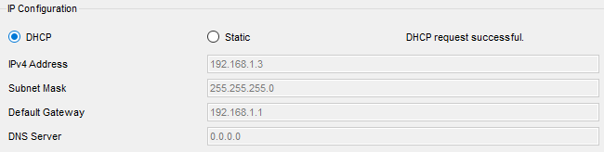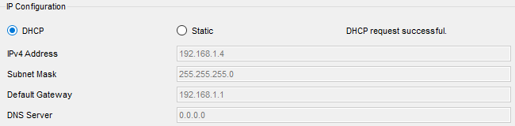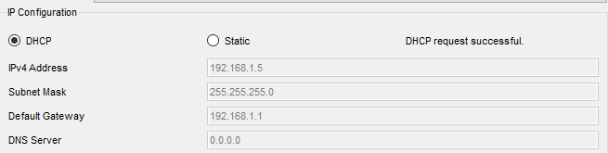
Gambar 4 Konfigurasi dhcp client

Pengujian Jaringan
Pengujian dilakukan untuk memastikan aspek konektivitas dan fungsionalitas otomasi pengalamatan arsitektur client-server berjalan lancar. Metode pengujian dilakukan dengan mengecek kevalidan perolehan alamat IP serta mengirimkan paket data (Ping testing) melalui Command Prompt di setiap komputer client menuju komputer server, serta sebaliknya. Hasil verifikasi fungsionalitas disajikan secara transparan pada tabel di bawah ini:

Table 2 Pengujian Sistem
No | Pengujian Konektivitas & Layanan | Hasil yang Diharapkan | Hasil Aktual | Status
1 | Ping dari Client-01 ke Server-Utama | Muncul balasan (Reply from...) | Terhubung | OK
2 | Ping dari Client-02 ke Server-Utama | Muncul balasan (Reply from...) | Terhubung | OK
3 | Ping dari Client-03 ke Server-Utama | Muncul balasan (Reply from...) | Terhubung (0% Loss) | OK

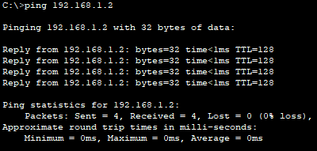
Gambar 5 Pengujian jaringan

KESIMPULAN
Berdasarkan hasil analisis, perancangan, dan simulasi jaringan komputer kantor berskala kecil yang telah dilakukan, dapat ditarik beberapa kesimpulan sebagai berikut:
- Penerapan arsitektur client-server menggunakan satu server pusat yang dikonfigurasi sebagai DHCP Server terbukti mampu mengoptimalkan efisiensi manajemen pengalamatan IP secara otomatis dan menghindari risiko terjadinya IP conflict pada komputer karyawan.
- Penggunaan Topologi Star dengan interkoneksi terpusat pada perangkat Switch memberikan kemudahan dalam isolasi gangguan dan pemeliharaan jaringan, di mana kerusakan pada salah satu jalur client tidak akan mengganggu operasional perangkat kantor lainnya.
- Melalui simulasi menggunakan perangkat lunak Cisco Packet Tracer 8.2.2, rancangan dasar jaringan logis berbasis IPv4 Kelas C privat ini telah diuji dengan metode Ping testing dan menunjukkan hasil konektivitas yang sukses (0% packet loss), sehingga siap diimplementasikan secara nyata pada infrastruktur kantor kecil.

REFERENSI
[1] Arnomo, I. (2018). Simulasi Pengamanan Database Web Server Repository Institusi Melalui Jaringan LAN Menggunakan Remote Access. Jurnal Sistem Informasi, Teknologi Informasi dan Komputer, 9(1), 1–10.
[2] Bahtiar, D., et al. (2021). Pengenalan Dasar Instalasi Jaringan Komputer Menggunakan Mikrotik. Jurnal Kreatif Mahasiswa Informatika, 2(3), 507–518.
[3] Muni, A. (2023). Perancangan Aplikasi Remote Desktop Berbasis Client-Server. Jurnal Perangkat Lunak, 5(1), 23–31.
[4] Rizal, C., Zen, M., & Eka, M. (2022). Perancangan Server Kantor Desa Tomuan Holbung Berbasis Client Server. Jurnal BIT (Bulan Inti Teknologi), 3(1), 27–33.
[5] Sanjaya, T., & Setiyadi, D. (2019). Network Development Life Cycle (NDLC) Dalam Perancangan Jaringan Komputer Pada Rumah Shalom Mahanaim. Jurnal Mahasiswa Bina Insani, 4(1), 1–10.

